FACULDADE IMPACTA
Disciplina: Engenharia de Requisitos
Professor: Prof. Me. Junior Freitas de Amaral
Integrantes:
- Geovane Soares da Silva – RA: 2400727
- Richard Ferreira – RA: 2400817
- Marcos Vinicius De Souza Meira Camilo – RA: 2401805
- Felipe de Oliveira Moura – RA: 2503910
Semestre:
3°
Turma: SI3A
Data: 24/09/2025

1.1 Justificativa do Projeto
O estacionamento utilizado como referência ainda opera com processos totalmente manuais, baseados em comunicação verbal, registros em papel e cálculo informal do tempo de permanência. Esse modelo impacta diretamente a eficiência operacional, a experiência dos clientes e o controle gerencial do negócio. Em horários de pico, é comum a formação de filas na entrada e, principalmente, na saída, pois o atendente precisa conferir manualmente os horários, calcular o valor e receber o pagamento — geralmente em dinheiro.
Além da lentidão, o processo atual está sujeito a erros humanos (horário anotado errado, placa ilegível, perda de tickets), o que pode gerar cobranças incorretas, discussões com clientes e até prejuízos financeiros. A falta de um registro centralizado e confiável dificulta auditorias internas, torna o controle de caixa impreciso e inviabiliza análises mais profundas sobre ocupação, faturamento e comportamento dos usuários ao longo do tempo.
Outro ponto crítico é a ausência de controle em tempo real das vagas. Hoje, a verificação é feita “no olho” ou por meio de contato verbal entre recepcionista e manobristas, o que não é escalável e gera desorganização. Em um cenário com grande quantidade de vagas, essa forma de trabalho aumenta a chance de confusão, retrabalho, demora para encontrar vaga livre e até o risco de o estacionamento parecer “cheio” quando, na prática, ainda há vagas disponíveis. Isso reduz a rotatividade, afeta a receita e transmite ao cliente a sensação de desorganização.
Do ponto de vista do usuário, a experiência também é prejudicada: falta transparência sobre o tempo exato de permanência, o valor cobrado e o local em que o veículo foi estacionado. Não há meios de pagamento modernos (como Pix ou cartão) integrados ao processo, o que vai na contramão das expectativas atuais, em que a maioria das pessoas prefere pagamentos digitais pela segurança e praticidade. Soma-se a isso a preocupação com segurança e responsabilidade sobre o veículo, já que não existe histórico detalhado de entrada/saída, nem registros que facilitem a comprovação de possíveis ocorrências.
Sob o ponto de vista estratégico, a inexistência de um sistema automatizado impede o estacionamento de evoluir como negócio tecnológico. Sem dados confiáveis sobre ocupação, horários de maior movimento, ticket médio e perfil dos clientes (eventuais x mensalistas), o gestor não consegue tomar decisões baseadas em informação — como ajustar tarifas, criar planos de fidelidade, otimizar a equipe ou planejar expansão. Além disso, a falta de um sistema estruturado dificulta a adequação a exigências legais e boas práticas de governança, especialmente no que diz respeito ao registro e tratamento de dados pessoais, tema diretamente relacionado à LGPD.
Diante desse cenário, a implantação de um Sistema Integrado de Gestão e Automação de Estacionamento se torna essencial. A proposta do projeto é digitalizar e padronizar os principais pontos do processo — entrada, controle de vagas, saída, pagamento, relatórios e auditoria — utilizando leitura de placa (ou identificação equivalente), painel de vagas em tempo real, pagamento digital e um dashboard administrativo. Com isso, espera-se reduzir filas, minimizar erros manuais, aumentar a transparência para o cliente, melhorar a segurança das informações e fornecer ao gestor uma visão clara e atualizada da operação.
Em resumo, o projeto é justificado pela necessidade de modernizar o modelo operacional, reduzir perdas e riscos, melhorar a experiência do usuário e transformar o estacionamento em um negócio mais eficiente, tecnológico e competitivo, alinhado às práticas de mercado e às expectativas atuais de clientes e parceiros.

1.2 Objetivos Mensuráveis (SMART)
Os objetivos do projeto foram definidos seguindo o modelo SMART (Específicos, Mensuráveis, Atingíveis, Relevantes e Temporais), garantindo clareza na execução e critérios objetivos para avaliar o sucesso da solução proposta.

Objetivo 1 — Automatizar o processo de entrada e saída dos veículos
S – Específico: Substituir o registro manual por um sistema automático baseado em leitura de placa (OCR) ou QR Code.
M – Mensurável: Reduzir o tempo de entrada e saída para no máximo 2 minutos por veículo, em horários normais ou de pico.
A – Atingível: Implementação do módulo de acesso, integração com OCR e interface de registro.
R – Relevante: Minimiza filas, elimina erros humanos e melhora a satisfação do cliente.
T – Temporal: Até 30/05/2026.

Objetivo 2 — Exibir o status das vagas em tempo real
S – Específico: Implantar um painel visual que indique vagas livres, ocupadas e reservadas.
M – Mensurável: Atingir precisão mínima de 95% na identificação de ocupação.
A – Atingível: Uso de sensores virtuais, OCR, atualização automática e mapa visual.
R – Relevante: Organiza a operação, reduz circulação interna e aumenta a rotatividade.
T – Temporal: Entregar até junho de 2026.

Objetivo 3 — Implementar pagamento digital integrado
S – Específico: Incluir pagamento via Pix, cartão e QR Code, eliminando a necessidade de caixa manual.
M – Mensurável: Realizar checkout em até 30 segundos.
A – Atingível: Integração com APIs de pagamento e módulo de cálculos automáticos.
R – Relevante: Reduz filas, aumenta a segurança financeira e melhora a experiência do cliente.
T – Temporal: Funcional até junho de 2026.

Objetivo 4 — Disponibilizar relatórios gerenciais automáticos
S – Específico: Criar um dashboard com indicadores de ocupação, movimentação e faturamento.
M – Mensurável: Gerar relatórios automáticos semanais e disponibilizar indicadores diários.
A – Atingível: Uso de banco de dados centralizado e módulo de relatórios.
R – Relevante: Facilita decisões estratégicas e auditorias internas.
T – Temporal: Implementar até final de julho de 2026.

Objetivo 5 — Entregar o MVP completo
S – Específico: Concluir a primeira versão funcional do sistema incluindo fluxo de entrada, saída, vagas e pagamentos.
M – Mensurável: MVP funcionando com 100% dos fluxos essenciais testados.
A – Atingível: Com base no escopo priorizado (MoSCoW) e requisitos já levantados.
R – Relevante: Atende ao prazo acadêmico e valida a proposta antes da evolução final.
T – Temporal: Entrega prevista para 25/11/2025 .

1.3 Requisitos de Alto Nível
Os requisitos de alto nível representam a visão macro das funcionalidades e capacidades essenciais do sistema de automação do estacionamento. Eles servem como base para definição do escopo, priorização das entregas e alinhamento entre as partes interessadas, descrevendo o que o sistema deve entregar, sem entrar ainda em detalhes técnicos.

RHL 01 – Controle Automatizado de Entrada e Saída
O sistema deve permitir o registro automatizado da entrada e saída dos veículos, por meio de leitura de placa (LPR/OCR) ou código identificador, eliminando a necessidade de registro manual e garantindo precisão nos horários registrados.

RHL 02 – Monitoramento de Vagas em Tempo Real
O sistema deve disponibilizar um painel visual que mostra em tempo real a ocupação do estacionamento, indicando vagas livres, ocupadas e reservadas com precisão mínima de 95%, permitindo organização e redução de filas internas.

RHL 03 – Pagamentos Digitais Integrados
O sistema deve possibilitar o pagamento por Pix, cartão de crédito/débito e outros meios eletrônicos, agilizando o processo de checkout e eliminando a dependência de pagamento manual em dinheiro.

RHL 04 – Dashboard Administrativo
O sistema deve fornecer uma área administrativa com indicadores atualizados diariamente, apresentando métricas como ocupação, movimentação, faturamento, ticket médio e tempo médio de permanência, além de relatórios automáticos semanais.

RHL 05 – Cadastro de Clientes e Mensalistas
O sistema deve permitir o cadastro completo de veículos, clientes e mensalistas, incluindo perfis, planos, data de validade, histórico de uso e auditoria de alterações associadas.

RHL 06 – Cálculo Automático de Tarifas
O sistema deve calcular automaticamente o valor a ser pago pelo cliente, de acordo com regras configuráveis (tarifa por hora, diárias, tolerância, tipo de veículo e planos específicos).

RHL 07 – Registro de Auditoria e Log
O sistema deve armazenar um histórico detalhado das operações realizadas, incluindo registros de entrada, saída, alterações de dados, transações financeiras e acessos ao sistema, garantindo rastreabilidade e conformidade com boas práticas.

RHL08 – Integração com Sistemas Existentes
O sistema deve integrar-se às APIs de pagamento digital e, quando aplicável, ao sistema de câmeras já existente, permitindo leitura de evidências, registros fotográficos ou dados complementares relevantes.

RHL 09 – Interface Web Responsiva
O sistema deve disponibilizar uma interface web intuitiva e responsiva para ser acessada por desktop, tablet ou dispositivos móveis, garantindo usabilidade tanto para operadores quanto para gestores.

RHL 10 – MVP com Fluxos Essenciais
O sistema deve fornecer, na primeira versão funcional (MVP), os fluxos essenciais: registro de entrada, registro de saída, controle de vagas, pagamentos e relatório básico, permitindo testes e validação pela equipe operacional.

1.4 Premissas e Restrições
As premissas e restrições estabelecem as condições fundamentais que impactam o desenvolvimento, implantação e operação do Sistema Integrado de Gestão e Automação de Estacionamento. Essas condições orientam decisões do projeto e limitam ou possibilitam determinadas funcionalidades.

Premissas
- Disponibilidade de conexão estável com a internet
Pressupõe-se que o estacionamento possui acesso à internet com estabilidade suficiente para atualizar o painel de vagas em tempo real, sincronizar dados e permitir funcionamento contínuo do dashboard administrativo.
- Aderência e colaboração da equipe operacional
Considera-se que atendentes, manobristas e gestores estarão disponíveis para treinamentos, adaptação ao sistema e uso adequado das funcionalidades propostas, garantindo adesão ao novo fluxo de trabalho.
- Existência de dispositivos compatíveis
Parte-se da premissa de que a operação dispõe de computador, tablet ou smartphone para acesso ao sistema, visualização do painel de vagas e execução das tarefas diárias.
- Disponibilidade de dados essenciais
Informações necessárias para o funcionamento do sistema — como tabela de tarifas, lista de clientes, regras de permanência, horários de funcionamento e políticas internas — serão fornecidas pelo cliente ou coletadas pela equipe do projeto.
- Infraestrutura mínima já existente
Assume-se que o estacionamento possui cancelas, câmeras e demais elementos físicos básicos, ainda que operando de forma manual, possibilitando integração parcial ou consulta de informações.
- Ambiente acessível para observação e testes
A equipe terá acesso ao estacionamento para observação do processo, validação do fluxo AS IS e testes do MVP em ambiente real.

Restrições
- Orçamento limitado
O projeto deve priorizar funcionalidades essenciais devido ao orçamento reduzido. Recursos avançados, como sensores individuais de vaga ou IA, não fazem parte da fase atual.
- Prazo acadêmico para entrega
A solução deve ser concluída dentro do cronograma do semestre, o que restringe o escopo às entregas essenciais que compõem o MVP. Funcionalidades adicionais podem ser planejadas para fases futuras.
- Dependência de APIs terceiras de pagamento
A viabilidade e tempo de desenvolvimento do módulo de pagamentos digitais dependem das APIs de terceiros (Pix, adquirentes ou gateways), podendo impactar o cronograma caso haja indisponibilidade ou instabilidade.
- Conformidade com a LGPD
O sistema deve obrigatoriamente atender aos requisitos da Lei Geral de Proteção de Dados, o que impõe regras adicionais no armazenamento, tratamento e consulta de dados pessoais.
- Limitação da infraestrutura física existente
O projeto não contempla obras civis, instalação de sensores físicos por vaga, compra de câmeras, construção de totens, postes, antenas ou qualquer investimento estrutural além do sistema digital desenvolvido.
- Impossibilidade de dependência total dos equipamentos atuais
Como parte do hardware existente pode estar desgastado ou inadequado, o sistema deve funcionar mesmo sem integração obrigatória a equipamentos antigos não suportados.

1.5 Escopo Preliminar (Entregas Principais)
O Escopo Preliminar define as principais entregas previstas para o Sistema Integrado de Gestão e Automação de Estacionamento. Ele descreve, de forma clara e objetiva, o que será entregue nesta fase do projeto, com foco nos módulos essenciais que compõem o MVP e as funcionalidades que sustentam a operação digital do estacionamento.

Módulo de Controle de Entrada e Saída
- Implementação de um fluxo totalmente automatizado para registrar entrada e saída dos veículos.
- Suporte à leitura automática de placas (OCR/LPR) ou QR Code gerado pelo sistema.
- Registro preciso de horários, veículo e tipo de cliente (eventual, mensalista ou visitante).
- Eliminação dos registros manuais e padronização do fluxo de acesso.
- Geração de identificação digital do veículo para rastreamento interno.
Valor entregue: redução de filas, eliminação de erros de anotação, maior precisão e segurança.

Módulo de Monitoramento de Vagas em Tempo Real
- Exibição visual de todas as vagas do estacionamento.
- Indicação de status por cor: livre, ocupada, reservada, indisponível.
- Atualização automática baseada nos registros de entrada/saída.
- Possibilidade de consulta instantânea de posição do veículo.
- Painel acessível por operadores e administradores.
Valor entregue: organização interna, aumento da rotatividade e melhora na experiência do usuário.

Módulo de Pagamentos Digitais
- Integração com APIs de pagamento via Pix, cartão de crédito/débito, QR Code e NFC quando suportado.
- Cálculo automático do valor a pagar com base nas regras de tarifação configuradas.
- Emissão de comprovante digital com todos os dados relevantes (horários, valores, forma de pagamento).
- Redução drástica do tempo de checkout.
Valor entregue: facilidade para o cliente, maior segurança financeira, eliminação da dependência de dinheiro físico.

Módulo Administrativo (Dashboard Gerencial)
- Dashboard completo com indicadores de movimentação, faturamento, taxa de ocupação e desempenho diário.
- Geração de relatórios automáticos semanais e mensais.
- Visualização de métricas essenciais para decisões gerenciais: ticket médio, permanência média, horários de pico etc.
- Acesso gerenciado por níveis de permissão.
Valor entregue: gestão baseada em dados, maior controle financeiro e maior previsibilidade.

Módulo de Cadastro (Clientes, Veículos e Mensalistas)
- Cadastro completo de clientes (nome, contato, tipo de cliente).
- Cadastro de veículos (placa, modelo, categoria).
- Gestão de planos mensais, histórico de uso e controle de validade.
- Registro de auditoria para qualquer alteração realizada.
Valor entregue: organização dos registros e segurança jurídica na operação.

Sistema de Auditoria e Log
- Registro automático de todos os eventos significativos do sistema:
  - Entrada e saída
  - Alterações cadastrais
  - Pagamentos
  - Acessos administrativos
  - Falhas e exceções
- Logs estruturados e filtráveis para facilitar auditorias internas e conformidade.
Valor entregue: rastreabilidade total, prevenção de fraudes e aderência à LGPD.

Primeira Versão Funcional (MVP)
A primeira entrega funcional inclui:
- Fluxo completo de entrada
- Fluxo completo de saída
- Controle e visualização de vagas
- Pagamento digital funcionando
- Relatório básico no dashboard
- Acesso administrativo configurado
- Camada inicial de auditoria implementada
Valor entregue: sistema utilizável e validado com usuários reais, permitindo melhorias na fase seguinte.

1.6 Riscos Iniciais de Alto Nível
Os riscos iniciais representam possíveis eventos que podem impactar negativamente o andamento do projeto, o funcionamento do sistema ou a experiência dos usuários. Eles são classificados em quatro categorias principais: operacionais, técnicos, segurança/conformidade e riscos de projeto. Cada risco inclui impacto potencial e a motivação que torna sua ocorrência relevante nesta fase.

Riscos Operacionais

RO01 – Resistência da equipe ao novo sistema
A adoção repentina de um fluxo digital pode gerar insegurança ou falta de domínio por parte dos atendentes, manobristas e gestores. Isso pode resultar em uso incorreto do sistema, retrabalho ou manutenção parcial dos processos manuais.

RO 02 – Falhas de comunicação entre operadores
Se o sistema não for utilizado de forma padronizada por toda a equipe, podem ocorrer inconsistências no controle de vagas, atrasos ou conflitos entre operadores de entrada, saída e manobristas.

RO 03 – Dados de entrada inconsistentes
Informações registradas incorretamente (placa, horário, categoria de veículo) podem comprometer cálculos, relatórios e cobranças, especialmente nas primeiras semanas de uso.

RO 04 – Interferências no fluxo devido a grande volume de veículos
Em horários de pico, o sistema pode enfrentar demanda acima do esperado, aumentando o tempo de espera se a equipe operacional não estiver totalmente alinhada com o novo fluxo automatizado.

Riscos Técnicos

RT01 – Instabilidade ou falhas nas APIs de pagamento digital
A operação de saída depende da confirmação rápida da transação Pix ou cartão. Instabilidades externas podem impactar o tempo de checkout e causar filas.

RT02 – Incompatibilidade com dispositivos existentes
Computadores antigos, câmeras com baixa resolução ou rede limitada podem prejudicar funcionalidades como OCR, atualização em tempo real ou dashboard.

RT03 – Falhas ou bugs no MVP
Como a primeira versão funcional ainda é inicial, falhas pontuais no cálculo de tarifas, exibição de vagas ou autenticação podem ocorrer até a fase de estabilização.

RT04 – Dependência de internet para funcionamento pleno
Oscilações ou queda de conexão podem afetar atualizações do painel, acesso ao dashboard e sincronização de dados entre módulos.

Riscos de Segurança e Conformidade

RS01 – Tratamento inadequado de dados pessoais (LGPD)
O sistema manipula dados sensíveis como placa, horários, histórico e informações de pagamento. Uma implementação inadequada pode expor a operação a riscos legais e reputacionais.

RS02 – Acesso indevido ao sistema
Se controles de autenticação e nível de permissão não forem adequados, operadores podem acessar áreas restritas, alterar dados ou consultar informações sigilosas.

RS03 – Falhas de segurança no armazenamento de logs ou relatórios
Logs e históricos são fundamentais para auditoria. A má proteção desses dados pode permitir manipulações ou exclusões indevidas.

Riscos de Projeto

RP01 – Atrasos no cronograma acadêmico
Dependências entre etapas (entrevistas, protótipo, diagramas, desenvolvimento) podem gerar atrasos na entrega da AP2 e do MVP se não houver acompanhamento frequente.

RP02 – Limitações de tempo e escopo
O projeto tem prazo curto e recursos restritos. Funcionalidades avançadas podem ser comprometidas ou postergadas caso não sejam priorizadas corretamente.

RP03 – Dependência de disponibilidade dos stakeholders
Caso usuários, gestores ou membros da equipe não estejam disponíveis para entrevistas, testes e validações, a qualidade dos requisitos pode ser afetada.

RP 04 – Necessidade de replanejamento por mudanças no escopo
Solicitações tardias de mudanças no fluxo, novas funcionalidades ou revisões podem impactar estimativas e comprometer entregas planejadas.

Marco 1 – Início do Projeto
Descrição:
Abertura oficial do projeto, definição inicial do escopo, identificação preliminar do problema, alinhamento entre os integrantes e entendimento do cenário atual do estacionamento.
Período: Abril/2025

Marco 2 – Levantamento de Requisitos
Descrição:
Realização de entrevistas com usuários (ocasional, mensalista e longa permanência), pesquisa de mercado, observação do processo atual (AS IS) e consolidação das necessidades levantadas.
Período: Abril – Maio/2025

Marco 3 – Definição do TAP e Escopo Final
Descrição:
Finalização da justificativa, objetivos SMART, requisitos de alto nível, escopo preliminar, partes interessadas e riscos. Entrega e aprovação do Termo de Abertura do Projeto (TAP).
Período: Maio/2025

Marco 4 – Modelagem de Processos (AS IS / TO BE)
Descrição:
Modelagem completa do fluxo atual (AS IS) utilizando Bizagi e criação do fluxo proposto (TO BE) eliminando gargalos e problemas identificados durante a observação.
Período: Maio/2025

Marco 5 – Protótipo Funcional (Pencil)
Descrição:
Desenvolvimento de todas as telas principais do sistema no Pencil, incluindo dashboard, entrada, saída, mapa de vagas, mensalistas, relatórios e configurações. Protótipo usado para validação com stakeholders.
Período: Junho/2025

Marco 6 – Desenvolvimento da Primeira Versão Funcional (MVP)
Descrição:
Construção do MVP contendo os fluxos essenciais de entrada, saída, controle de vagas, pagamentos digitais e relatório básico. Versão utilizada como base para testes e avaliação inicial.
Período: Junho – Julho/2025

Marco 7 – Testes e Validação com Usuários
Descrição:
Execução de testes de usabilidade, revisão de requisitos, identificação de falhas e aplicação de correções no MVP. Validação junto a operadores e gestores.
Período: Julho/2025

Marco 8 – Entrega Final do Projeto (AP2)
Descrição:
Entrega da documentação completa da AP2, protótipo refinado, diagramas, links do GitHub e Trello, além da consolidação das conclusões finais e preparação para apresentação.
Entrega prevista: 25/11/2025

1.7 Stakeholders (Partes Interessadas)
As partes interessadas representam todos os indivíduos, grupos ou entidades que influenciam, são impactados ou participam direta ou indiretamente do desenvolvimento e uso do Sistema Integrado de Gestão e Automação de Estacionamento. A identificação clara desses stakeholders é essencial para garantir alinhamento, comunicação eficiente e compreensão das necessidades de cada perfil.

Patrocinador (Sponsor)

Proprietário do Estacionamento
Responsável pela aprovação das decisões estratégicas do projeto, validação do escopo, definição de prioridades, liberação de recursos e acompanhamento dos resultados esperados. Seu interesse principal é aumentar a eficiência operacional, melhorar a experiência do cliente e ampliar o faturamento.

Usuários Operacionais

Recepcionistas / Atendentes
Utilizam o sistema diariamente para registrar entrada e saída dos veículos, conferir dados, orientar clientes e acionar processos internos. Dependem de interface simples, rápida e confiável para reduzir filas e evitar erros.

Manobristas / Equipe de Campo
Responsáveis por conduzir os veículos e organizar a distribuição interna das vagas. Dependem do painel de vagas em tempo real para localizar vagas disponíveis rapidamente, evitando conflitos, deslocamentos desnecessários e desorganização interna.

Usuários Administrativos

Gestor do Estacionamento
Encarregado de acompanhar indicadores de ocupação, movimentação e faturamento. Utiliza o dashboard para realizar análises diárias, ajustar tarifas, configurar regras de negócio, consultar o histórico e tomar decisões estratégicas. É um dos perfis que mais depende de informações precisas e atualizadas.

Equipe Financeira / Contábil
Quando existente, realiza conferência de receitas, análise de pagamentos, auditoria de relatórios e controle financeiro interno. Precisa de dados consolidados, históricos confiáveis e registros de auditoria para conformidade.

Equipe de Desenvolvimento (Time do Projeto)

Integrantes do Grupo Acadêmico (Geovane, Richard, Marcos e Felipe)
Responsáveis pelo levantamento de requisitos, construção do TAP, modelagem de processos, criação do protótipo, desenvolvimento do MVP e documentação final. Também conduzem entrevistas, pesquisa de mercado e validação com stakeholders.

Clientes do Estacionamento (Usuários Finais)

Clientes Ocasional (curta permanência)
Utilizam o estacionamento de forma esporádica. Esperam agilidade, pagamento rápido, transparência no valor cobrado e sensação de segurança.

Mensalistas (uso frequente)
Dependem de praticidade, entrada rápida, histórico confiável e controle de validade do plano. São um público vital para a estabilidade de receita.

Clientes de Longa Permanência
Deixam o veículo por longos períodos (viagens, eventos, compromissos extensos). Buscam segurança, registros precisos e comunicação clara sobre tempo e valor.

Fornecedores Externos / Terceiros

Serviços de Pagamento Digital (APIs Pix e Cartão)
Responsáveis por viabilizar transações financeiras de forma rápida e segura. Influenciam diretamente no tempo de checkout e na confiabilidade do processo de saída.

Sistema de CFTV Existente
Pode ser integrado para leitura de informações complementares ou apoio ao registro fotográfico. Não é substituído pelo sistema, mas pode fornecer dados úteis para segurança.

Fornecedores de Software / Hospedagem (quando aplicável)
Apoiam com infraestrutura de backend, servidores, hospedagem web ou bancos de dados, garantindo disponibilidade e desempenho.

Instituição Acadêmica (Stakeholder Contextual)

Professor e Coordenação da Disciplina
Responsáveis pela avaliação do projeto, definição dos critérios da AP2, acompanhamento do desempenho do grupo e validação da documentação técnica produzida.

1.8 Gerente do Projeto e Autoridade
A função de Gerente do Projeto (GP) é essencial para garantir o alinhamento entre os requisitos, as expectativas dos stakeholders, o cumprimento dos prazos e a entrega das funcionalidades previstas no escopo. No contexto acadêmico, o papel é desempenhado por um dos integrantes do grupo, com responsabilidade direta sobre a organização das atividades e tomada de decisões referentes ao andamento do trabalho.

Gerente do Projeto

Geovane Soares da Silva – RA: 2400727
Como Gerente do Projeto, Geovane é responsável por:
- Coordenar todas as fases do projeto, desde o levantamento de requisitos até a entrega final da AP2.
- Assegurar que o escopo, o cronograma e os recursos definidos sejam cumpridos.
- Distribuir tarefas entre os integrantes e acompanhar sua execução.
- Garantir a comunicação entre equipe, professor e demais stakeholders quando necessário.
- Validar entregas intermediárias (TAP, Bizagi, protótipo, requisitos, diagramas, documentação final).
- Apoiar na tomada de decisões para resolução de conflitos, dúvidas ou mudanças de escopo.
- Consolidar a versão final da documentação para envio e apresentação.

Autoridade do Gerente do Projeto
O Gerente do Projeto possui autoridade para:
- Tomar decisões sobre o escopo detalhado, desde que não alterem a visão geral aprovada no TAP.
- Definir prioridades e organizar tarefas para cumprir prazos críticos.
- Validar requisitos, protótipos e diagramas antes de envio ao professor.
- Aprovar ajustes no fluxo de trabalho da equipe conforme necessidade.
- Solicitar apoio ou redistribuição de atividades para manter a qualidade das entregas.
- Intermediar comunicação técnica entre a equipe e o professor, quando aplicável.
- Garantir conformidade com os critérios de avaliação e orientações acadêmicas.

Responsabilidades Gerais
- Garantir que o projeto esteja alinhado aos objetivos SMART definidos.
- Verificar se todas as entregas obrigatórias da AP2 foram produzidas com profundidade e coerência.
- Avaliar riscos e apoiar na mitigação dos problemas identificados.
- Coordenar reuniões internas e alinhamentos periódicos com a equipe.
- Assegurar que a documentação final esteja padronizada, clara e completa.

1.9 Critérios de Sucesso
Os critérios de sucesso definem os parâmetros pelos quais o projeto será considerado concluído com êxito. Eles representam metas objetivas e mensuráveis relacionadas ao desempenho do sistema, à experiência dos usuários, à qualidade da operação e ao cumprimento do planejamento definido no TAP. O atendimento a esses critérios é essencial para validar o impacto do Sistema Integrado de Gestão e Automação de Estacionamento e garantir que ele resolva, de forma efetiva, os problemas identificados no processo atual.

Critério 1 – Redução do Tempo de Entrada e Saída
O processo completo de entrada e saída dos veículos deve ser concluído em até 2 minutos por veículo, mesmo em horários de pico. Isso comprova eficiência operacional, redução de filas e eliminação de etapas manuais desnecessárias.

Critério 2 – Painel de Vagas com Precisão Mínima de 95%
O sistema deve manter o painel de vagas atualizado com acurácia igual ou superior a 95%, garantindo confiabilidade na localização de vagas livres, ocupadas e reservadas. Esse critério demonstra que o sistema substitui com eficácia o controle visual manual.

Critério 3 – Checkout Digital em até 30 Segundos
O pagamento por Pix, cartão ou QR Code deve ser concluído em menos de 30 segundos, incluindo cálculo automático do valor a pagar. Esse indicador reflete agilidade, segurança financeira e modernização da experiência do cliente.

Critério 4 – Dashboard Administrativo Funcional e Atualizado
O dashboard deve apresentar informações de ocupação, movimentação, faturamento e indicadores de forma atualizada diariamente, com geração automática de relatórios semanais. Esse critério comprova organização gerencial e maturidade do sistema.

Critério 5 – Redução de Erros Operacionais e Financeiros
A incidência de erros de registro, valores incorretos, perda de tickets ou divergências no caixa deve apresentar redução significativa quando comparada ao processo manual, demonstrando confiabilidade e rastreabilidade do novo sistema.

Critério 6 – Satisfação dos Usuários (Operadores e Clientes)
A equipe operacional e os usuários finais devem indicar, por meio de entrevistas ou formulários, alta satisfação com o sistema, destacando facilidade de uso, agilidade e maior sensação de segurança. A validação deve ocorrer durante os testes do MVP.

Critério 7 – Entrega do MVP conforme o prazo previsto
A primeira versão funcional (MVP), contendo os fluxos essenciais de entrada, saída, vagas, pagamentos e relatórios básicos, deve ser concluída e validada até 25/11/2025, dentro do prazo oficial da AP2. Esse critério confirma a aderência ao cronograma acadêmico.

Critério 8 – Conformidade com a LGPD e Boas Práticas de Segurança
O sistema deve armazenar e tratar dados pessoais de acordo com as exigências da LGPD, mantendo registros de auditoria, controle de acessos e níveis de permissão adequados. A conformidade demonstra maturidade técnica e responsabilidade jurídica.

Critério 9 – Funcionamento Estável do MVP em Ambiente de Teste
Durante as demonstrações em ambiente controlado, o sistema deve operar sem falhas críticas ou interrupções, comprovando estabilidade, desempenho adequado e integridade dos dados.

2. Dados da Entrevista

Objetivo da Entrevista
Identificar as principais dores, necessidades, expectativas e percepções dos diferentes perfis de usuários do estacionamento, a fim de compreender como a solução proposta pode melhorar a experiência, reduzir problemas recorrentes e agregar valor ao processo operacional.

Público Entrevistado
Três perfis de usuários foram selecionados para representar diferentes realidades de utilização do estacionamento:
- Cliente ocasional
- Mensalista (uso frequente)
- Cliente de longa permanência

Metodologia
As entrevistas foram conduzidas de forma individual, utilizando um conjunto de perguntas abertas para estimular respostas espontâneas e coletar informações detalhadas. Foram realizadas presencialmente, online e por chamada telefônica.

Consentimento
Todos os participantes autorizaram o uso anônimo de suas respostas exclusivamente para fins acadêmicos e de desenvolvimento do projeto.

2.1 Roteiro de Perguntas
As seguintes perguntas foram utilizadas como base para a condução das entrevistas:
- O que mais incomoda na experiência atual ao usar um estacionamento?
- Qual é um tempo de entrada e saída considerado aceitável para você?
- Como prefere realizar o pagamento (Pix, cartão, dinheiro) e por quê?
- Você teria interesse em reservar uma vaga antecipadamente?
- Já teve algum problema com danos ao veículo? Como isso foi tratado?
- Quais informações você considera essenciais no recibo ou comprovante?
- O que aumentaria sua confiança na segurança do estacionamento?
- Notificações sobre tempo de permanência seriam úteis?
- O que é mais importante: preço, agilidade e segurança?
- O que faria você se tornar cliente fiel?
- Tem alguma sugestão adicional?

2.2 Entrevistas Realizadas

Entrevista 1 – João Martins (Cliente Ocasional)
Entrevistado: João Martins
Entrevistador: Richard Ferreira
Data: 15/10/2025
Local: Presencial
Perfil: Utiliza o estacionamento 2 a 3 vezes por semana

Perguntas e Respostas
1) O que mais incomoda?
“As filas na saída. Fico mais tempo esperando para pagar do que no trânsito.”
2) Tempo aceitável de entrada/saída?
“A entrada de 1 minuto é perfeita. Saída no máximo 2 minutos.”
3) Forma de pagamento preferida?
“Pix ou cartão. Evita perder tempo no caixa.”
4) Reservaria uma vaga?
“Sim, quando estou atrasado para reuniões seria ótimo.”
5) Já teve danos?
“Não comigo, mas amigos já tiveram problemas. Um registro ajudaria.”
6) O que precisa no recibo?
“Horário exato e valor cobrado.”
7) O que aumenta a confiança?
“Transparência no processo e controle claro das vagas.”
8) Notificações úteis?
“Sim, avisar quando está chegando no limite da hora.”
9) O que é mais importante?
“Segurança, depois agilidade.”
10) O que fideliza?
“Rapidez e pagamento moderno.”
11) Sugestão adicional:
“Ter um painel logo na entrada mostrando as vagas disponíveis.”

Requisitos derivados:
- Pagamento digital
- Painel de vagas em tempo real
- Saída rápida (≤ 2 minutos)
- Registro transparente de entrada

Entrevista 2 – Ana Ribeiro (Mensalista)
Entrevistada: Ana Ribeiro
Entrevistador: Geovane Soares da Silva
Data: 16/10/2025
Local: Online (Google Meet)
Perfil: Mensalista fixa, utiliza o estacionamento diariamente

Perguntas e Respostas
1) O que mais incomoda?
“Falta organização. Às vezes fico rodando procurando vaga.”
2) Tempo aceitável?
“Como mensalista, não quero parar nem esperar.”
3) Forma de pagamento preferida?
“Débito automático do plano mensal.”
4) Interesse em reserva?
“Sim, em dias de evento.”
5) Já teve danos?
“Sim, espelho riscado. Ninguém sabia o que aconteceu.”
6) Recibo ideal?
“Para mensalista: confirmação do plano e validade.”
7) O que aumenta a confiança?
“Saber onde meu carro está e ter histórico.”
8) Notificações úteis?
“Sim, principalmente sobre o vencimento da mensalidade.”
9) Prioridade?
“Segurança e organização.”
10) Fidelização?
“Sistema confiável e fluxo rápido.”
11) Sugestão:
“Entrada automática com leitura de placa.”

Requisitos derivados:
- LPR (Leitura automática de placa)
- Histórico de movimentação
- Painel organizado de vagas
- Notificação de vencimento

Entrevista 3 – Carlos Mendonça (Longa Permanência)
Entrevistado: Carlos Mendonça (nome fictício)
Entrevistador: Felipe de Oliveira Moura
Data: 17/10/2025
Local: Chamada telefônica
Perfil: Cliente utiliza o estacionamento por longos períodos (2 a 3 dias)

Perguntas e Respostas
1) O que mais incomoda?
“Insegurança. Nunca sei se meu carro vai ficar bem.”
2) Tempo aceitável?
“Entrada rápida. Na saída quero transparência no valor.”
3) Forma de pagamento?
“Pix.”
4) Reserva antecipada?
“Com certeza para viagens.”
5) Já teve danos?
“Sim. Tinha arranhões e não tinha prova.”
6) Informações essenciais no recibo?
“Foto do veículo e horários.”
7) O que aumenta a confiança?
“Registro fotográfico e acompanhamento digital.”
8) Notificações úteis?
“Sim, principalmente sobre tempo acumulado.”
9) Prioridade?
“Segurança.”
10) Fidelização?
“Um sistema confiável e transparente.”
11) Sugestão adicional:
“Um mapa interno mostrando onde o carro está.”

Requisitos derivados:
- Registro fotográfico
- Recibo digital completo
- Transparência no cálculo
- Mapa interno de vagas

2.3 Pesquisa Web

Objetivo da Pesquisa
A pesquisa web teve como objetivo identificar as principais funcionalidades, tecnologias, modelos de operação e tendências de mercado utilizadas em sistemas modernos de gestão e automação de estacionamentos. O levantamento tem como função orientar o projeto no desenvolvimento de uma solução eficiente, atual e alinhada às práticas mais adotadas no setor.

Metodologia da Pesquisa
A pesquisa foi realizada entre 10/10/2025 e 18/10/2025 por meio de consultas a sites especializados, empresas de automação, softwares de gestão de estacionamento e aplicativos de controle digital. Foram realizadas buscas direcionadas no Google utilizando as seguintes palavras-chave:
- “sistema de estacionamento automatizado”
- “controle de vagas em tempo real”
- “parking management software”
- “LPR OCR estacionamento”
- “estacionamento pagamento digital”
- “automação de estacionamento”

Critérios de Seleção das Fontes:
- Empresas reconhecidas no mercado nacional ou internacional
- Documentação clara das funcionalidades
- Soluções que atuam com automação real (não apenas controle de acesso manual)
- Funcionalidades próximas ao escopo proposto para o projeto
- Evidências de uso de tecnologias modernas (OCR, sensores, gateways de pagamento, dashboards)

Fontes Consultadas
(As URLs podem não estar clicáveis na versão impressa, mas foram utilizadas como referência para o levantamento)
- Estapar – https://www.estapar.com.br/
- Pare Azul – https://www.pareazul.com.br/
- Multipark – https://www.multipark.com.br/
- NetPark – https://netpark.com.br/
- Parkeer – Software para gestão de estacionamentos
- EasyPark – Aplicativo de pagamento e controle digital
- Prosiga – Park Manager – Sistema profissional de automação
- Jump Park – Solução de automação integrada

2.4 Principais Achados da Pesquisa (Síntese Profissional)
A análise das plataformas pesquisadas permitiu identificar um conjunto de funcionalidades comuns e tendências fortes no setor. Os principais insights encontrados foram agrupados por áreas:

a) Controle de Acesso e Identificação
- Uso de leitura automática de placas (LPR/OCR)
- Identificação por QR Code, tickets digitalizados ou RFID (em soluções mais avançadas)
- Cancelas automatizadas integradas ao sistema
- Integração com câmeras de reconhecimento de imagem
Pontos relevantes:
Agilidade na entrada/saída, redução de fraude, precisão na identificação e menos intervenção do operador.

b) Monitoramento de Vagas em Tempo Real
- Sensores individuais por vaga (ultrassom, infravermelho ou IoT)
- Detecção baseada em câmera com inteligência artificial
- Mapa visual (2D/3D) exibindo vagas livres, ocupadas ou reservadas
- Atualização automatizada com alta precisão
- Painéis internos indicando disponibilidade
Pontos relevantes:
Organização da operação, redução de circulação interna e aumento de rotatividade.

c) Pagamentos Digitais
- Integração com Pix, cartão de crédito/débito e carteiras digitais
- Pagamentos por aproximação (NFC) em soluções premium
- Totens de autoatendimento
- Cálculo automático e recibos digitais
- Integração com gateways de pagamento
Ponto-chave:
Checkout rápido → menos filas → satisfação maior.

d) Sistema Administrativo (Dashboard)
- Painel em tempo real com indicadores operacionais
- Relatórios automáticos (diários, semanais, mensais)
- Histórico completo de movimentação
- Gestão de mensalistas e convênios
- Configuração flexível de regras de tarifação
Ponto-chave:
Aumento do controle, transparência e capacidade de análise.

e) Segurança e Tratamento de Dados
- Registro fotográfico automático na entrada/saída
- Histórico completo de logs e auditoria
- Perfis e níveis de permissão por usuário
- Notificações de eventos suspeitos
- Adequação à LGPD
Ponto-chave:
Redução de conflitos, mais segurança e responsabilidade legal.

f) Funcionalidades para o Cliente Final
- Localização de vagas em tempo real
- Reserva de vagas antecipadamente
- Notificações sobre tempo restante
- Pagamento digital via app
- Comprovante digital
- Histórico de estacionamentos
- Navegação assistida até a vaga reservada

2.5 Observação – Bizagi
A etapa de observação teve como objetivo analisar detalhadamente o processo atual de funcionamento do estacionamento de referência, identificando como o fluxo opera no dia a dia, quais são os principais gargalos, riscos e pontos críticos. A partir dessa análise, foi possível modelar o processo AS IS (como é hoje) e propor um fluxo TO BE (como deve ser com o novo sistema).

2.5.1 Processo Atual (AS IS)
A operação do estacionamento é totalmente manual, baseada em comunicação verbal e anotações em papel. O fluxo observado funciona da seguinte forma:
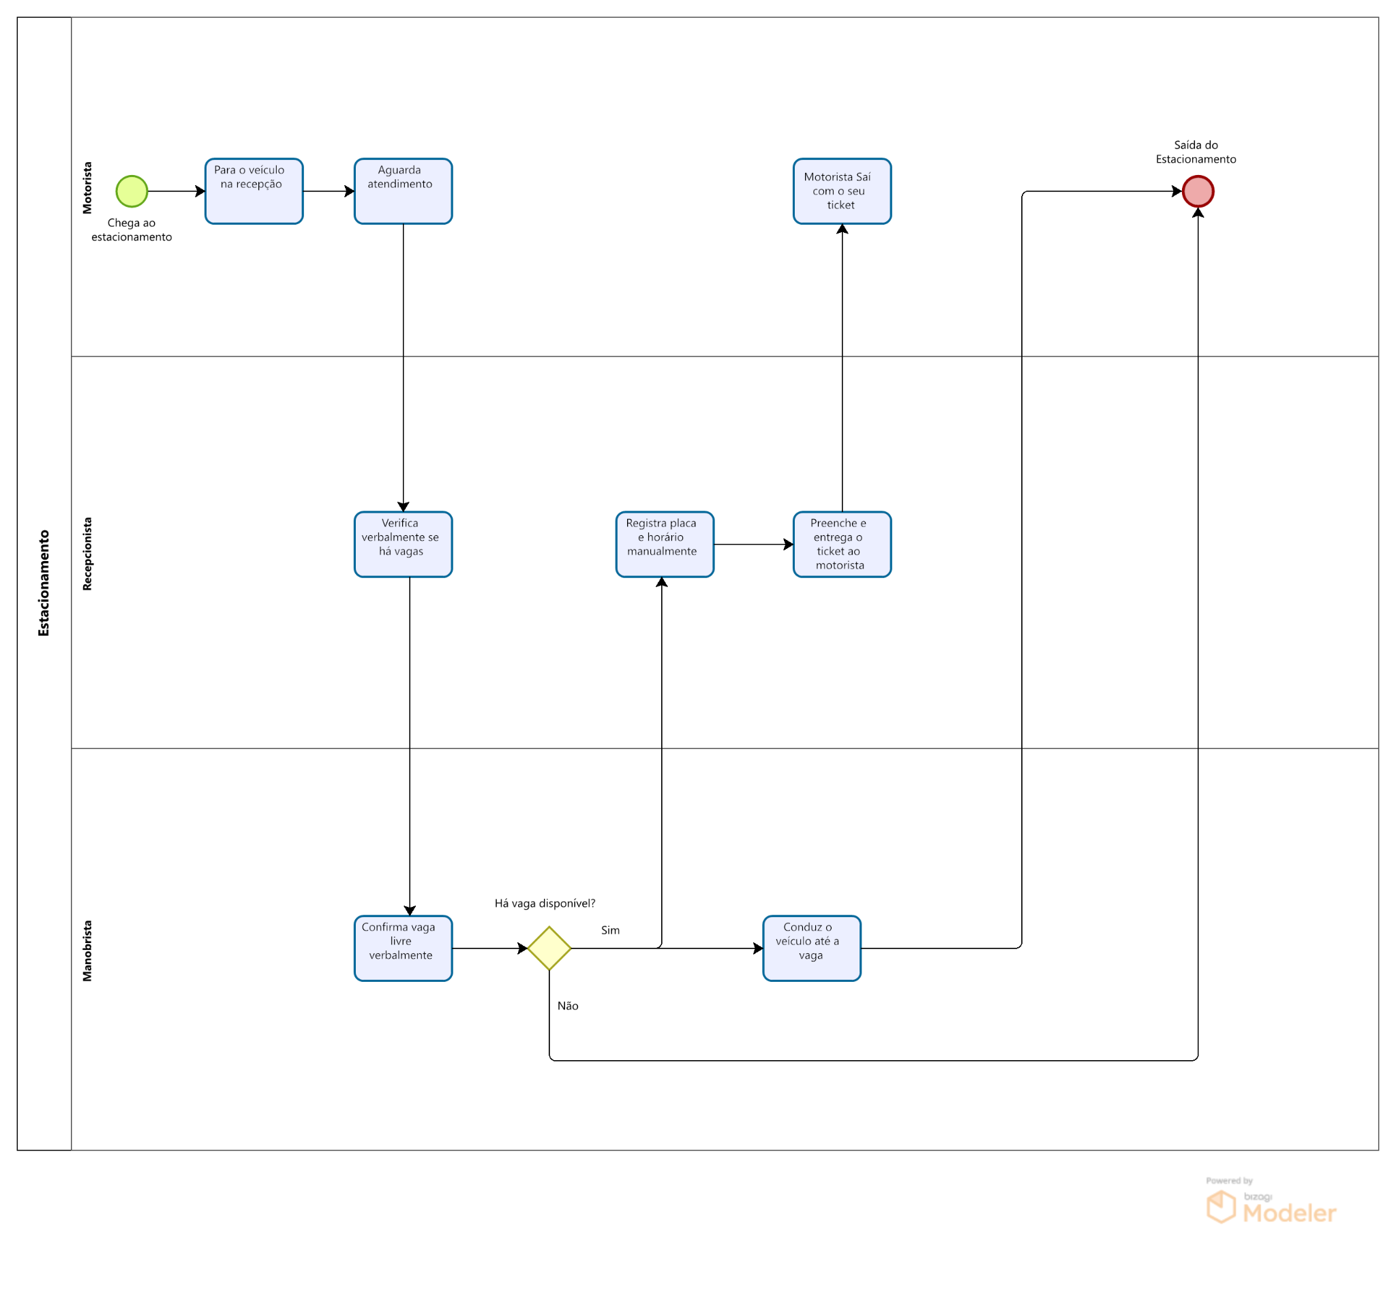

1. Chegada do motorista
O motorista chega ao estacionamento e para o veículo próximo à recepção. Não há cancelas ou identificação automática.

2. Verificação manual de vagas
O atendente pergunta verbalmente ao manobrista se há vagas disponíveis. A conferência é feita visualmente ou por memória, sem qualquer registro estruturado.

3. Registro manual de dados
Com a confirmação da vaga, o atendente anota manualmente:
- Placa do veículo
- Horário de entrada
- Tipo de veículo
- Observações (caso necessário)
Essa anotação é feita em um papel, caderno ou ficha improvisada.

4. Entrega de ticket em papel
Um ticket simples é entregue ao motorista contendo os dados básicos anotados manualmente.

5. Condução do veículo até a vaga
O atendente chama o manobrista, que conduz o veículo até uma vaga livre.
Não há controle visual estruturado de qual vaga está sendo ocupada.

6. Processo de saída
Quando retorna, o motorista entrega o ticket ao caixa.
O atendente verifica o horário anotado, faz o cálculo manual do valor e informa o total a pagar.

7. Pagamento exclusivamente em dinheiro
O pagamento é feito somente em espécie.
Após o recebimento, o veículo é liberado.

2.5.2 Problemas Identificados no Processo Atual
Durante a observação, foram identificados diversos pontos críticos distribuídos em áreas operacionais, financeiras, tecnológicas e de experiência do cliente.

Problemas Operacionais
- Falta de informação precisa sobre vagas disponíveis.
- Dependência total da comunicação verbal, aumentando risco de erro.
- Demora significativa nos horários de pico.
- Falta de padronização e inconsistências entre atendentes.
- Dificuldade em localizar veículos estacionados.
- Manobristas às vezes se confundem quanto à posição e sequência de vagas.

Problemas Financeiros
- Controle manual do tempo de permanência, sujeito a falhas e divergências.
- Risco de cobranças incorretas, levando a prejuízo ou conflitos com clientes.
- Possibilidade de perda de receita devido à falta de registro formal.
- Ausência de relatório confiável para auditoria ou conferência de caixa.

Problemas de Experiência do Cliente
- Filas longas na entrada e principalmente na saída.
- Insegurança quanto a danos no veículo, já que não há registro fotográfico.
- Falta de transparência sobre o valor cobrado.
- Sensação de desorganização e processo antiquado.
- Longo tempo para pagamento e ausência de meios digitais.

Problemas Tecnológicos
- Ausência de qualquer software de gestão.
- Nenhuma integração com câmeras, sensores ou sistemas automáticos.
- Dependência total de anotações em papel, que podem ser perdidas ou danificadas.

2.5.3 Processo Proposto (TO BE)
Com base nos requisitos identificados e nas boas práticas observadas durante a pesquisa, foi desenvolvido um novo fluxo no Bizagi para modernizar e automatizar a operação do estacionamento.
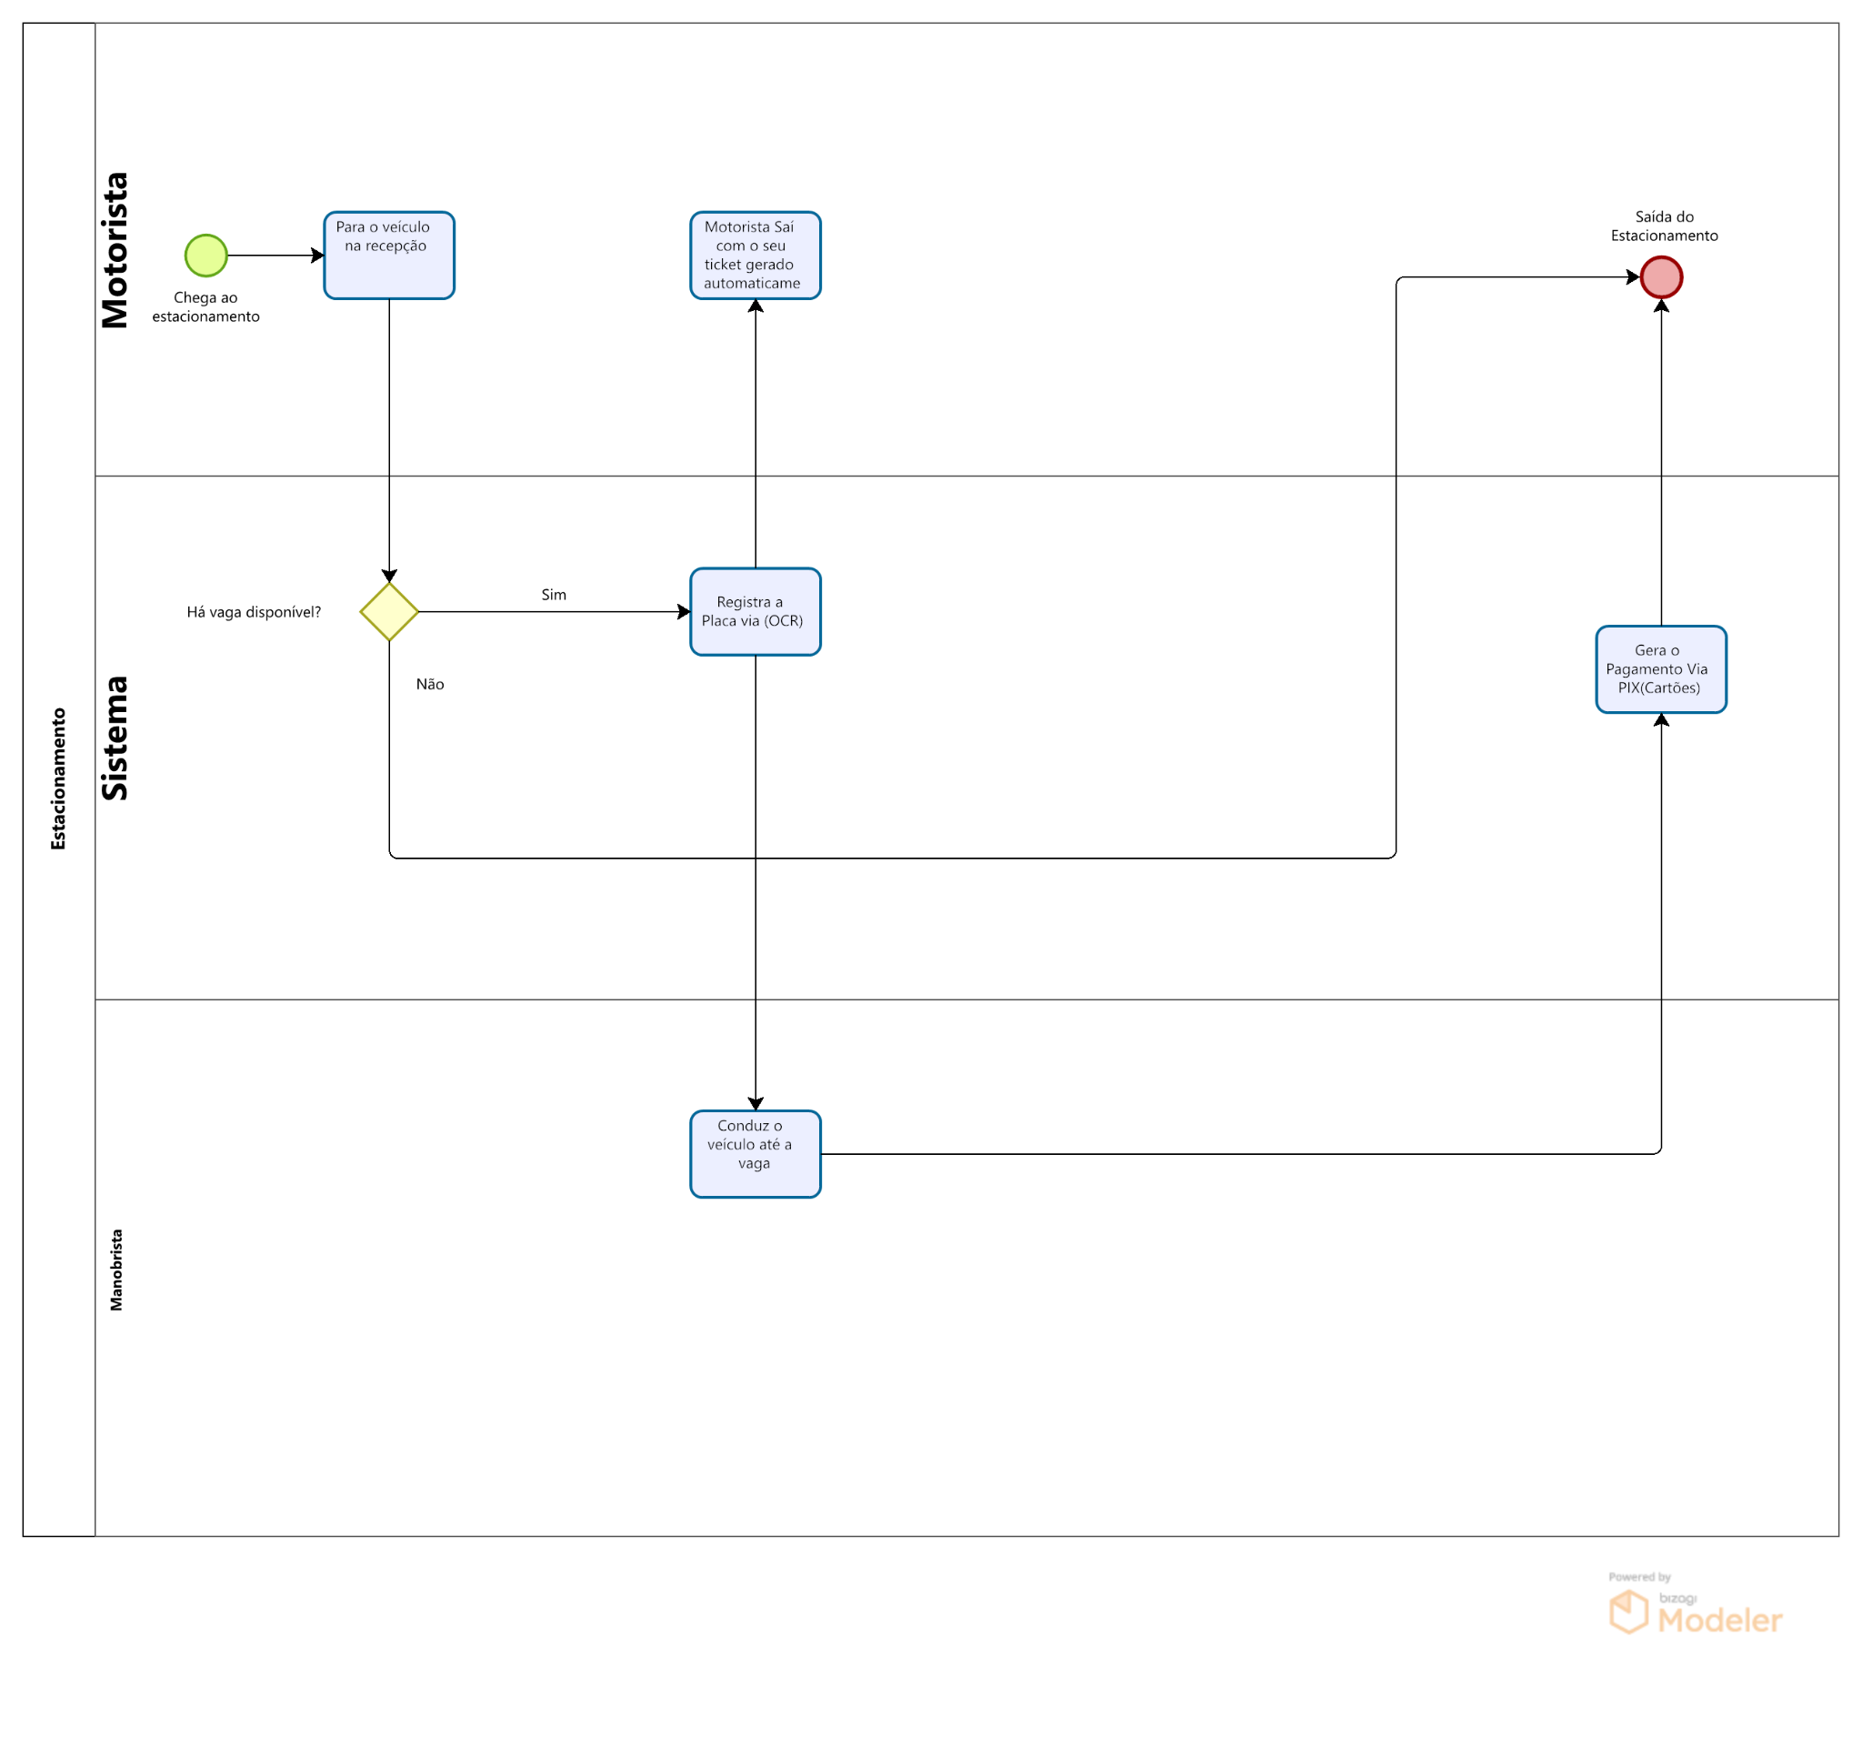
O processo proposto funciona da seguinte forma:

1. Identificação automática na entrada
Ao chegar no estacionamento:
- A placa do veículo é reconhecida automaticamente por OCR/LPR ou
- O motorista apresenta um QR Code gerado pelo sistema.
A cancela abre automaticamente após o registro.

2. Verificação automática de vagas
O sistema consulta, em tempo real, o status das vagas e informar imediatamente ao operador ou ao próprio motorista:
- Vagas livres
- Vagas ocupadas
- Vagas reservadas
Uma vaga é atribuída automaticamente pelo sistema conforme disponibilidade.

3. Condução organizada para a vaga
O motorista segue para a vaga indicada ou o manobrista recebe a indicação no sistema.
O mapa é atualizado visualmente.

4. Monitoramento contínuo
Enquanto o veículo está estacionado, o sistema mantém o status da vaga atualizado, exibindo informações no painel administrativo.

5. Processo de saída automatizado
Quando o motorista retorna:
- Ele informa sua placa no sistema ou QR Code.
- O sistema recupera automaticamente horário de entrada e valor a pagar.
Pagamentos disponíveis:
- Pix
- Cartão de crédito/débito
- QR Code
A cancela é liberada automaticamente após a confirmação do pagamento.

2.5.4 Melhorias Proporcionadas pelo Novo Fluxo
A adoção do processo TO BE traz benefícios significativos:

Agilidade
- Elimina filas na entrada e saída.
- Reduz o tempo de atendimento e cálculo manual.

Organização
- Painel de vagas em tempo real.
- Controle preciso de ocupação e histórico.

Transparência
- Cálculo automático, sem divergências ou erros.
- Registro claro de horário de entrada e saída.

Segurança
- Registro completo da movimentação.
- Redução de risco de fraudes ou conflitos com clientes.

Experiência do Cliente
- Processo intuitivo e rápido.
- Pagamento moderno e sem necessidade de dinheiro.

Eficiência Gerencial
- Dados estruturados que facilitam decisões, relatórios e auditorias.

2.6 Protótipo – Pencil

2.6.1 Objetivo do Protótipo
O protótipo foi desenvolvido utilizando a ferramenta Pencil Project com o objetivo de representar visualmente o funcionamento do Sistema Integrado de Gestão e Automação de Estacionamento.
Ele permite validar a navegação entre telas, a experiência do usuário, a lógica dos fluxos principais e o posicionamento dos elementos essenciais da interface.
O protótipo não representa o sistema final, mas sim uma versão navegável inicial, criada para facilitar a comunicação entre a equipe de desenvolvimento, stakeholders e usuários entrevistados. Ele serve como referência direta para o desenvolvimento do MVP, garantindo que os requisitos identificados estejam refletidos nas telas propostas.

2.6.2 Telas Desenvolvidas no Protótipo
As telas criadas foram organizadas para cobrir todos os módulos principais do sistema, alinhadas aos requisitos levantados nas entrevistas, pesquisa web e análise AS IS/TO BE.
Abaixo está a descrição detalhada de cada tela.

1. Dashboard Inicial
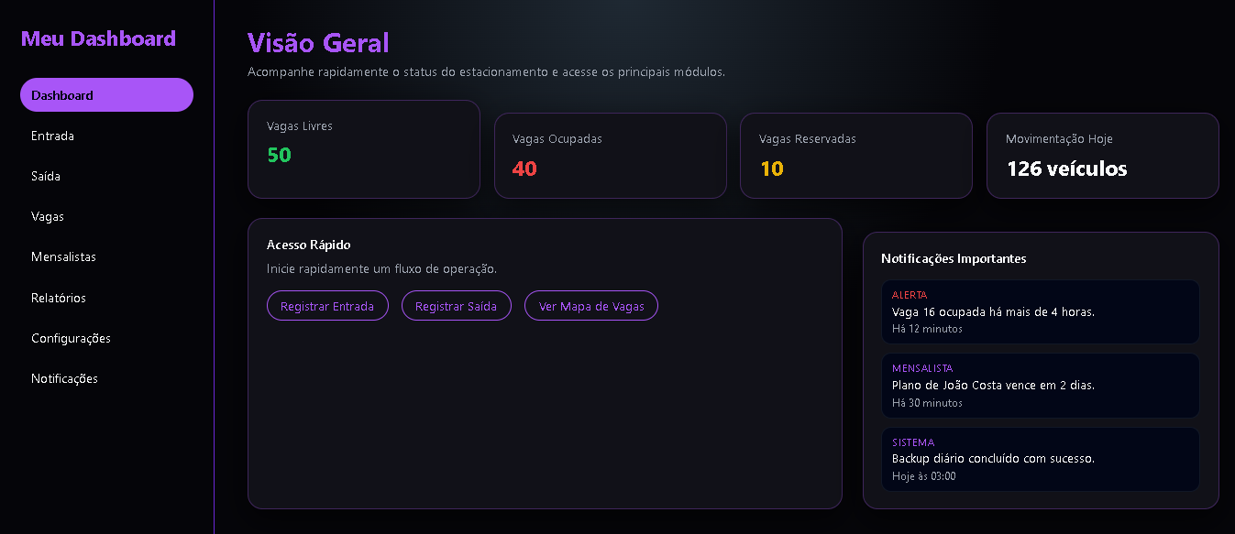

Objetivo da Tela
Apresentar uma visão geral do sistema, com acesso rápido aos principais módulos operacionais e gerenciais.

Elementos Principais
- Nome do sistema / logotipo
- Menu lateral de navegação
- Indicadores gerais (vagas livres, ocupadas, reservadas e movimentação diária)
- Botões de acesso rápido
- Notificações importantes

Função
Servir como ponto central de navegação e visão executiva da operação.

2. Tela de Entrada de Veículos
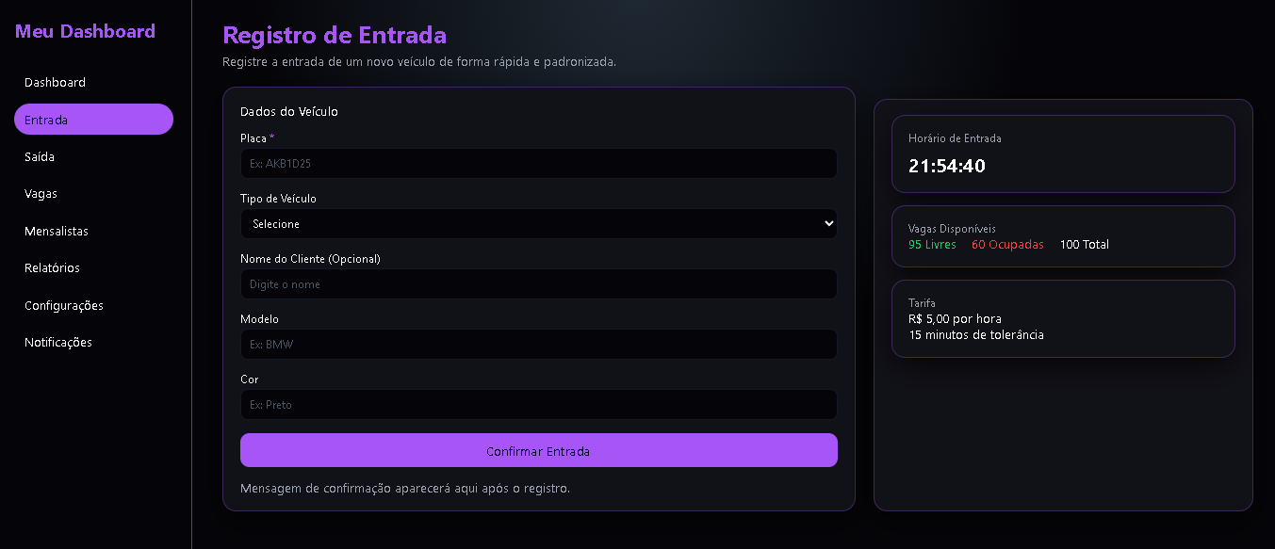

Objetivo da Tela
Registrar a entrada de um veículo no estacionamento de forma rápida e padronizada.

Elementos Principais
- Campo para digitar ou ler automaticamente a placa
- Identificação do tipo de veículo
- Nome do cliente (opcional)
- Horário de entrada preenchido automaticamente
- Botão “Registrar Entrada”
- Mensagem de confirmação

Função
Substituir o registro manual, reduzindo erros e agilizando o atendimento.

3. Tela de Saída de Veículos
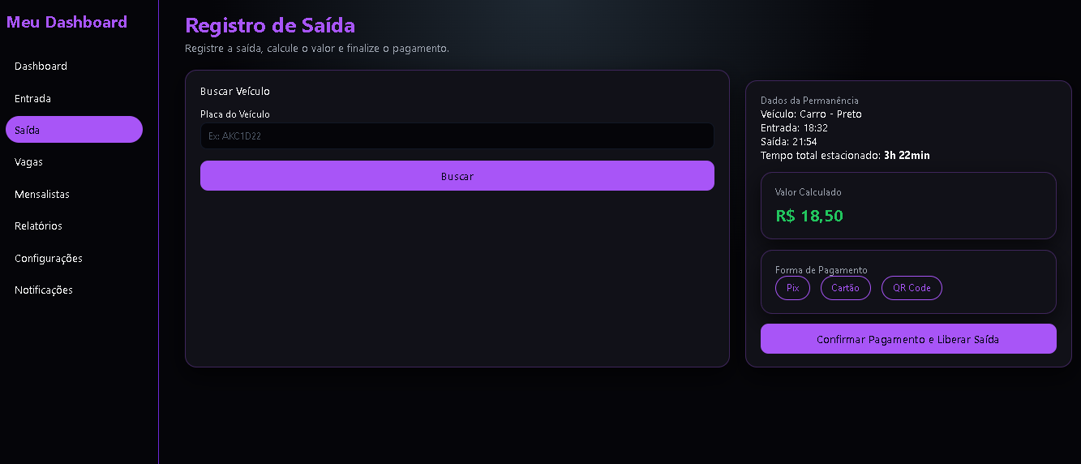

Objetivo da Tela
Realizar o processo de saída do veículo, calcular o valor e gerar o registro de pagamento.

Elementos Principais
- Campo de consulta por placa
- Dados do veículo e horário de entrada
- Tempo total estacionado
- Valor calculado automaticamente
- Botão de seleção de forma de pagamento (Pix, cartão, QR Code)
- Confirmação final e liberação da saída

Função
Eliminar o cálculo manual, reduzir filas e aumentar a transparência.

4. Mapa de Vagas (Visualização em Tempo Real)

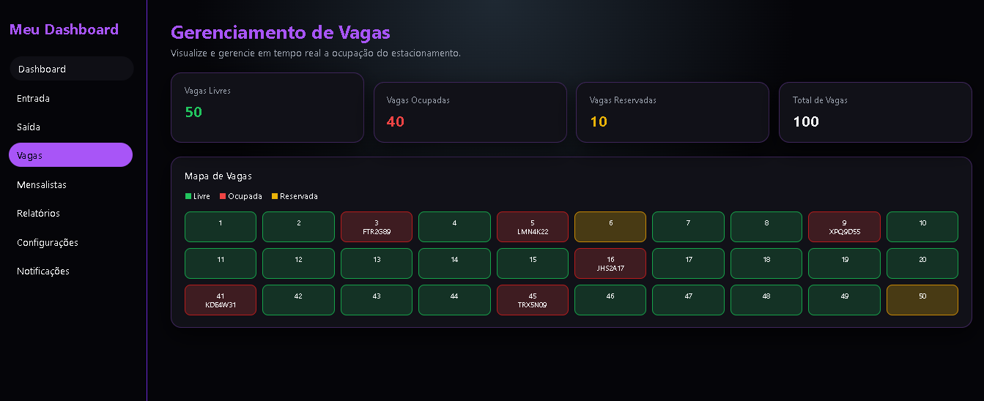

Objetivo da Tela
Oferecer uma visão completa e atualizada da ocupação do estacionamento.

Elementos Principais
- Grid de vagas numeradas
- Cores indicando status:
  - Verde: vaga livre
  - Vermelho: vaga ocupada
  - Amarelo: vaga reservada
- Indicadores de vagas totais, livres e ocupadas
- Informações do veículo em cada vaga (placa e horário)

Função
Aumentar organização interna e reduzir a movimentação desnecessária de manobristas.

5. Tela de Mensalistas
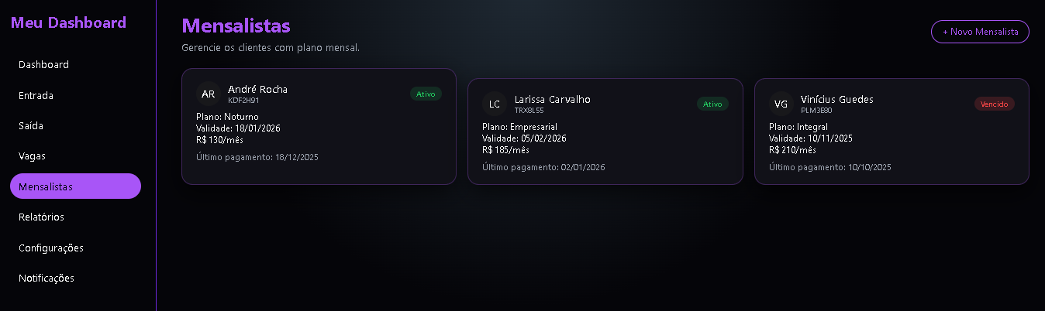

Objetivo da Tela

Gerenciar clientes frequentes, planos e validações de entrada.

Elementos Principais
- Lista de mensalistas cadastrados
- Nome, placa, plano e validade
- Indicador de status: Ativo / Vencido
- Botão para adicionar novo mensalista
- Campo de busca

Função
Facilitar a gestão de clientes recorrentes e melhorar controle financeiro.

6. Tela de Relatórios
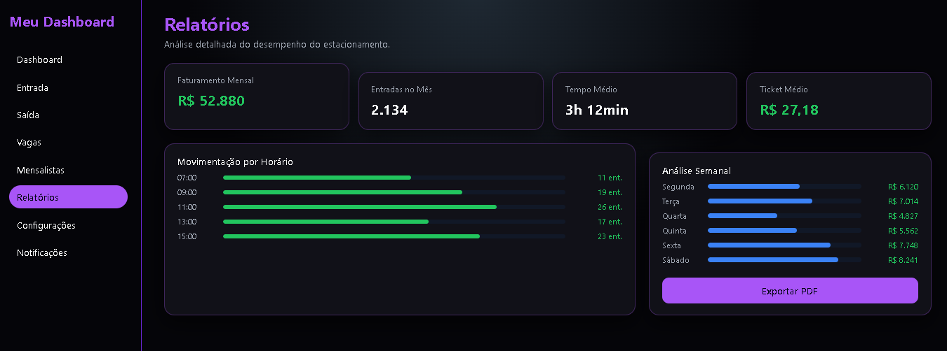

Objetivo da Tela
Disponibilizar dados analíticos da operação em um painel gerencial completo.

Elementos Principais
- Faturamento mensal
- Total de entradas no mês
- Tempo médio de permanência
- Ticket médio
- Gráficos de movimentação por horário
- Relatórios semanais automáticos
- Botão “Exportar PDF”

Função
Apoiar decisões estratégicas do gestor com dados reais e atualizados.

7. Tela de Configurações
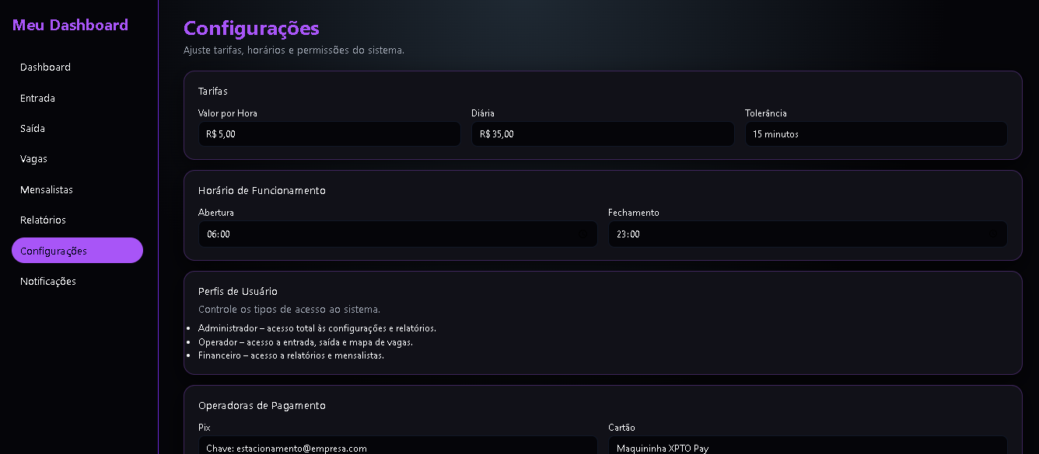

Objetivo da Tela
Permitir ajustes administrativos, regras do sistema e configurações gerais.

Elementos Principais
- Configuração de tarifas por hora ou diária
- Horários de funcionamento
- Perfis e permissões de usuário
- Gerenciamento de operadoras de pagamento
- Configurações gerais do sistema

Função
Garantir flexibilidade ao administrador e adequação à operação real.

8. Tela de Notificações
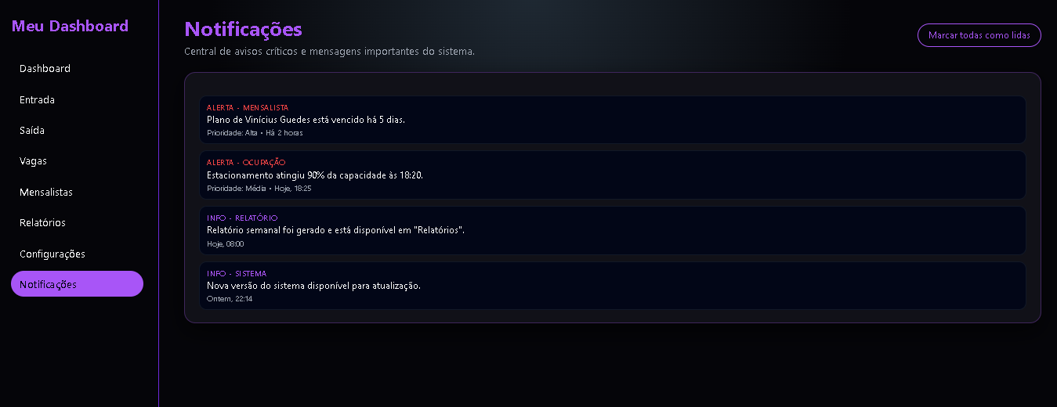

Objetivo da Tela
Concentrar avisos críticos e mensagens importantes do sistema.

Elementos Principais
- Lista de notificações não lidas
- Alertas (erros, avisos, devidos, vencimentos)
- Botão “Marcar todas como lidas”

Função
Apoiar o operador em decisões rápidas e acompanhamento de eventos relevantes.

2.6.3 Conclusão do Protótipo
O protótipo desenvolvido no Pencil cumpre todos os objetivos propostos para esta fase do projeto. Ele:
- Representa visualmente os principais módulos do sistema
- Demonstra a navegação e a experiência do usuário
- Permite validar conceitos e requisitos identificados
- Facilita a comunicação entre equipe e stakeholders
- Serve como guia visual para o desenvolvimento do MVP
- Reforça a viabilidade técnica da solução proposta
O protótipo se mostrou eficaz para alinhar expectativas e confirmar que as funcionalidades atendem às necessidades levantadas nas entrevistas, pesquisa web e observação do processo atual.

3. Especificação de Requisitos
A Especificação de Requisitos consolida todas as funcionalidades e características que o sistema deve contemplar. Os requisitos foram derivados a partir das entrevistas, pesquisa web, observação AS IS/TO BE e brainstorming realizado pelo grupo.
Eles estão divididos em Requisitos Funcionais (RF) e Requisitos Não Funcionais (RNF).

3.1 Visão Geral dos Requisitos
Os requisitos do sistema abrangem:
- Automação completa do fluxo de entrada e saída
- Controle visual e em tempo real das vagas
- Pagamento digital fácil e rápido
- Sistema administrativo com indicadores e relatórios
- Segurança, registro de auditoria e conformidade com LGPD
- Interface responsiva e usabilidade intuitiva
- Confiabilidade e rastreabilidade da operação

3.2 Requisitos Funcionais (RF)
Os Requisitos Funcionais descrevem o que o sistema deve fazer, abrangendo todas as operações necessárias para atender às necessidades identificadas.

RF01 – Registrar entrada de veículo automaticamente
O sistema deve registrar a entrada do veículo por meio de leitura automática de placa (OCR/LPR) ou QR Code, armazenando placa, horário e tipo de cliente (eventual, mensalista ou visitante).

RF02 – Registrar saída de veículo
O sistema deve realizar o registro da saída com base na placa ou QR Code, recuperando dados da entrada para calcular o valor.

RF03 – Atualizar status das vagas em tempo real
O sistema deve atualizar automaticamente a ocupação das vagas ao registrar cada entrada e saída, exibindo um mapa visual atualizado.

RF04 – Exibir mapa geral de vagas
O sistema deve exibir um mapa do estacionamento contendo todas as vagas, com identificação visual (livre, ocupada, reservada, indisponível).

RF05 – Calcular valor do estacionamento automaticamente
O sistema deve calcular o valor a pagar com base nas regras configuradas (tarifa por hora, diária, tolerância, categoria do veículo).

RF06 – Disponibilizar pagamento digital
O sistema deve permitir pagamento via Pix, cartão ou QR Code, integrando-se a APIs de pagamento.

RF07 – Emitir recibo digital
Após o pagamento, o sistema deve emitir recibo com horário de entrada e saída, valor total, forma de pagamento e dados do veículo.

RF08 – Gerenciar cadastro de clientes
O sistema deve permitir o cadastro de clientes, armazenando nome, contato, tipo de cliente e veículos associados.

RF09 – Gerenciar mensalistas
O sistema deve cadastrar mensalistas, gerenciar plano, validade, histórico de acesso e status (ativo/vencido).

RF10 – Registrar histórico de movimentação
Cada entrada, saída, pagamento e alteração deve gerar registro em um histórico acessível para auditoria.

RF11 – Fornecer dashboard administrativo
O sistema deve fornecer uma área administrativa com indicadores como: ocupação, movimentação diária, ticket médio, faturamento e horários de pico.

RF12 – Gerar relatórios automáticos
O sistema deve gerar relatórios semanais e mensais consolidados, com informações de uso, faturamento e ocupação.

RF13 – Gerenciar usuários e permissões
O sistema deve permitir criar perfis administrativos, operadores e gerenciais, com níveis de acesso distintos.

RF14 – Permitir busca por placa ou cliente
O sistema deve permitir localizar facilmente um veículo ou cliente no sistema por meio de campos de busca.

RF15 – Registrar evidências (opcional)
O sistema deve permitir anexar registro fotográfico de entrada/saída quando integrado ao CFTV existente.

RF16 – Exibir notificações importantes
O sistema deve exibir notificações para alertas operacionais, falhas, vencimento de planos e mensagens administrativas.

3.3 Requisitos Não Funcionais (RNF)
Os Requisitos Não Funcionais descrevem como o sistema deve se comportar, garantindo desempenho, segurança, confiabilidade e usabilidade.

RNF 01 – Precisão mínima de 95% no controle de vagas
A atualização de status das vagas deve manter acurácia mínima de 95% para garantir confiabilidade.

RNF 02 – Tempo de resposta inferior a 2 segundos
As telas principais, como dashboard e mapa de vagas, devem carregar em até 2 segundos.

RNF 03 – Disponibilidade mínima de 95%
O sistema deve estar disponível, no mínimo, 95% do horário de funcionamento do estacionamento.

RNF 04 – Conformidade com a LGPD
Todos os dados pessoais devem ser protegidos conforme legislação, garantindo anonimização onde necessário e restrições de acesso.

RNF 05 – Segurança de acesso
O sistema deve impedir acessos não autorizados, adotando autenticação por senha e níveis de permissão.

RNF 06 – Armazenamento seguro de dados
Logs, registros e dados sensíveis devem ser protegidos contra exclusão ou alteração indevida.

RNF 07 – Interface responsiva
O sistema deve funcionar em dispositivos desktop, tablets e smartphones.

RNF 08 – Usabilidade intuitiva
A navegação deve ser simples, clara e compatível com o fluxo operacional do estacionamento.

RNF 09 – Compatibilidade com navegadores modernos
O sistema deve operar nos principais navegadores atuais, como Chrome, Edge e Firefox.

RNF10 – Suporte a múltiplos usuários simultâneos
O sistema deve permitir que atendentes, manobristas e administradores utilizem simultaneamente sem perda de desempenho.

RNF 11 – Registro de logs obrigatório
Todas as operações críticas devem ser registradas em log para auditorias e análises posteriores.

4. Casos de Uso

4.1 Atores Envolvidos
Os principais atores identificados para o Sistema Integrado de Gestão e Automação de Estacionamento são:
- Atendente / Recepcionista
Responsável por registrar entrada e saída de veículos, conferir dados, realizar cobrança e auxiliar o cliente.
- Manobrista / Equipe de Campo
Atua na movimentação dos veículos dentro do estacionamento, seguindo orientações do sistema quanto às vagas disponíveis.
- Gestor do Estacionamento
Utiliza o sistema para acompanhar indicadores, consultar relatórios, configurar regras de negócio e gerenciar mensalistas.
- Cliente (Ocasional / Mensalista / Longa Permanência)
Usuário final do serviço que utiliza o estacionamento e interage com o sistema de forma indireta (entrada, saída, pagamento).
- Sistema de Pagamento (Gateway / API de Pagamento)
Sistema externo responsável pela autorização das transações via Pix, cartão de crédito/débito ou outros meios eletrônicos.
- Sistema de CFTV / Câmeras (Opcional)
Sistema já existente que pode fornecer imagens ou registros fotográficos para apoio à segurança e auditoria.

4.2 Lista de Casos de Uso
Os principais casos de uso do sistema são:
- UC01 – Registrar Entrada de Veículo
- UC02 – Registrar Saída de Veículo e Pagamento
- UC03 – Gerenciar Vagas (Mapa em Tempo Real)
- UC 04 – Gerenciar Mensalistas
- UC05 – Consultar Dashboard e Relatórios
- UC06 – Gerenciar Usuários e Perfis de Acesso
- UC 07 – Configurar Tarifas e Regras de Negócio

4.3 Descrição Detalhada dos Casos de Uso
Abaixo estão descritos os principais casos de uso do sistema, com foco nos fluxos críticos para a operação do estacionamento.

UC01 – Registrar Entrada de Veículo
Atores principais:
- Atendente
Atores secundários:
- Manobrista
- Cliente
Descrição:
Este caso de uso descreve o processo de registro da entrada de um veículo no estacionamento, associando placa, horário, tipo de cliente e vaga ocupada. O objetivo é substituir totalmente o registro manual em papel.
Pré-condições:
- O sistema deve estar em funcionamento.
- O usuário (atendente) deve estar autenticado.
- Deve haver pelo menos uma vaga livre disponível.
Pós-condições:
- A entrada do veículo é registrada no sistema com data e hora.
- A vaga selecionada passa a constar como ocupada no mapa de vagas.
- O veículo passa a constar na lista de veículos atualmente estacionados.
Fluxo Principal:
- O atendente acessa a tela “Entrada de Veículos”.
- O motorista informa a placa do veículo ou a placa é lida automaticamente pelo sistema (OCR/LPR).
- O sistema verifica se já existe cadastro para aquela placa.
- O atendente seleciona o tipo de cliente (ocasional, mensalista, longa permanência).
- O sistema registra automaticamente a data e hora de entrada.
- O sistema sugere uma vaga livre com base no mapa de vagas.
- O atendente confirma a vaga sugerida (ou escolhe outra manualmente).
- O sistema grava o registro de entrada, associa o veículo à vaga e atualiza o status da vaga para “ocupada”.
- O sistema exibe uma mensagem de sucesso, podendo gerar um identificador digital ou QR Code para o cliente.
Fluxos Alternativos:
- FA01 – Falha na Leitura Automática da Placa (OCR)
2a. O OCR falha ou não reconhece a placa.
2b. O atendente digita manualmente a placa do veículo.
2c. O fluxo retorna ao passo 3 do fluxo principal.
- FA02 – Cliente Mensalista
4a. O atendente seleciona “Mensalista”.
4b. O sistema valida o plano, verificando se está ativo e dentro da validade.
4c. Caso esteja expirado, o sistema exibe alerta e permite seguir como “eventual” ou registrar renovação.
4d. O fluxo segue a partir do passo 5.
- FA03 – Estacionamento Lotado
3a. O sistema identifica que não há vagas livres.
3b. O sistema exibe mensagem informando “Estacionamento Lotado”.
3c. O atendente comunica o cliente e o caso de uso é encerrado sem registrar entrada.

UC02 – Registrar Saída de Veículo e Pagamento
Atores principais:
- Atendente
Atores secundários:
- Cliente
- Sistema de Pagamento (Gateway)
Descrição:
Este caso de uso descreve o processo de saída do veículo do estacionamento, incluindo cálculo automático do valor devido, escolha da forma de pagamento e registro da quitação.
Pré-condições:
- O veículo deve ter um registro de entrada ativo.
- O atendente deve estar autenticado.
- O módulo de pagamento digital deve estar disponível (para Pix/cartão), exceto se o pagamento for em dinheiro.
Pós-condições:
- A saída do veículo é registrada com data e hora.
- O pagamento é registrado como concluído.
- A vaga associada passa a constar como livre.
- O histórico de movimentação é atualizado.
Fluxo Principal:
- O atendente acessa a tela “Saída de Veículos”.
- O cliente informa a placa do veículo (ou apresenta QR Code).
- O sistema localiza o registro de entrada correspondente.
- O sistema calcula automaticamente o tempo de permanência.
- O sistema aplica as regras de tarifação configuradas e calcula o valor total.
- O atendente informa a forma de pagamento escolhida pelo cliente (Pix ou cartão).
- O sistema se comunica com o gateway de pagamento e aguarda resposta.
- O gateway retorna com a confirmação de pagamento aprovado.
- O sistema registra a transação, gera o recibo digital e marca a vaga como livre.
- O atendente libera a saída do veículo (ou a cancela é liberada automaticamente, se houver integração).
Fluxos Alternativos:
- FA01 – Pagamento em Dinheiro
6a. O cliente informa que deseja pagar em dinheiro.
6b. O atendente seleciona “Dinheiro” como forma de pagamento.
6c. O atendente recebe o valor em espécie e registra manualmente como “Pago”.
6d. O sistema gera o recibo e segue para o passo 9 do fluxo principal.
- FA02 – Falha no Gateway de Pagamento
7a. O sistema recebe um erro ao tentar processar o pagamento digital.
7b. O sistema exibe mensagem de falha, sugerindo: tentar novamente, usar outro método de pagamento ou registrar tentativa.
7c. O atendente decide junto ao cliente qual ação tomar.
- FA03 – Registro de Entrada não encontrado
3a. Nenhum registro ativo é encontrado para a placa informada.
3b. O sistema exibe mensagem de erro indicando ausência de registro.
3c. O atendente verifica possíveis inconsistências e, se necessário, aciona o gestor.

UC03 – Gerenciar Vagas (Mapa em Tempo Real)
Atores principais:
- Atendente
Atores secundários:
- Manobrista
- Gestor
Descrição:
Este caso de uso trata da visualização e gestão do mapa de vagas do estacionamento, permitindo acompanhar a ocupação em tempo real, bloquear vagas e consultar detalhes de utilização.
Pré-condições:
- O usuário deve estar autenticado.
- O mapa de vagas deve estar previamente configurado no sistema.
Pós-condições:
- O status das vagas é atualizado corretamente (livre, ocupada, reservada, bloqueada).
- Os usuários conseguem visualizar a situação do estacionamento em tempo real.
Fluxo Principal:
- O usuário acessa a tela “Mapa de Vagas”.
- O sistema exibe todas as vagas com seus respectivos status.
- O usuário pode clicar em uma vaga ocupada para visualizar detalhes (placa, horário de entrada, tipo de cliente).
- O gestor pode, se necessário, marcar uma vaga como reservada ou bloqueada (manutenção, evento, etc.).
- O sistema atualiza o status da vaga e registra essa alteração em log.
Fluxos Alternativos:
- FA01 – Filtro por setor ou tipo de vaga
2a. O usuário seleciona filtros (setor, pavimento, tipo de vaga).
2b. O sistema exibe apenas as vagas filtradas, mantendo o mapa atualizado.

UC 04 – Gerenciar Mensalistas
Atores principais:
- Gestor do Estacionamento
Descrição:
Permite cadastrar, editar, inativar e renovar planos de mensalistas, associando veículos e controlando períodos de vigência.
Pré-condições:
- O gestor deve estar autenticado com perfil de acesso apropriado.
Pós-condições:
- Mensalistas cadastrados e atualizados.
- Status dos planos corretamente definidos como Ativo ou Vencido.
Fluxo Principal:
- O gestor acessa a tela “Mensalistas”.
- O sistema exibe a lista de mensalistas com nome, placa(s), plano e validade.
- O gestor pode cadastrar um novo mensalista, informando dados pessoais, veículo(s) e tipo de plano.
- O sistema grava o cadastro e define o status como Ativo.
- O gestor pode renovar planos próximos do vencimento.
- O sistema atualiza a data de validade e o status.
Fluxos Alternativos:
- FA01 – Plano vencido
2a. O sistema identifica mensalistas com plano vencido.
2b. Exibe alerta e permite renovação imediata.

UC05 – Consultar Dashboard e Relatórios
Atores principais:
- Gestor
Descrição:
Permite ao gestor visualizar indicadores de desempenho, movimentação, faturamento e ocupação, além de gerar relatórios.
Pré-condições:
- Gestor autenticado.
Pós-condições:
- Relatórios gerados e disponíveis para consulta ou exportação.
Fluxo Principal:
- O gestor acessa o Dashboard Administrativo.
- O sistema exibe indicadores (ocupação atual, entradas/dia, faturamento, ticket médio, etc.).
- O gestor seleciona um período para detalhamento.
- O sistema atualiza os gráficos e tabelas conforme o filtro.
- O gestor pode clicar em “Gerar Relatório”.
- O sistema gera o relatório em tela e oferece opção de exportação (PDF ou planilha).

UC06 – Gerenciar Usuários e Perfis de Acesso
Atores principais:
- Gestor / Administrador do Sistema
Descrição:
Permite criar, editar e remover usuários do sistema, bem como atribuir perfis e permissões.
Fluxo Principal (resumido):
- Administrador acessa a tela “Usuários”.
- Cadastrar novo usuário com nome, login, e perfil (Operador, Gestor, Admin).
- O sistema salva as informações e habilita o acesso ao sistema.

UC 07 – Configurar Tarifas e Regras de Negócio
Atores principais:
- Gestor
Descrição:
Permite configurar a política de cobrança (valores, tolerância, tipos de veículo, planos etc.).
Fluxo Principal (resumido):
- O Gestor acessa a tela “Configurações / Tarifas”.
- Ajusta valores, define tolerância, cria tipos de plano.
- O sistema salva as configurações e passa a utilizá-las nos cálculos de RF05 e UC 02.

